2026年4月17日高中生物作业
学校:___________姓名：___________班级：___________考号：___________
1．乳糖操纵子是大肠杆菌中一个经典的基因表达调控系统，该系统在生物工程和分子生物学中有广泛应用。如图表示乳糖操纵子调控结构基因表达的过程，回答下列问题：
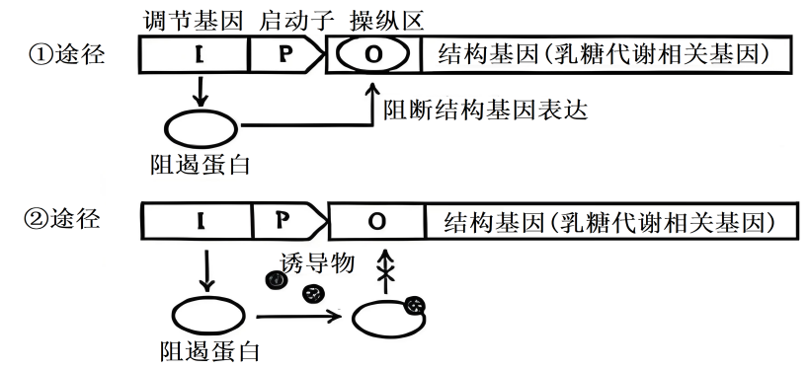
(1)大肠杆菌会优先利用葡萄糖，同时添加葡萄糖和乳糖的培养基培养大肠杆菌，早期大肠杆菌主要是利用__________（填“①”或“②”）途径调控结构基因。当培养基中的葡萄糖消耗完，大肠杆菌开始利用乳糖进行自身代谢，此时乳糖作为__________为大肠杆菌提供营养，阻遏蛋白主要与__________结合，从而调控结构基因表达。
(2)研究人员对传统乳糖操纵子的阻遏蛋白进行分子内的光控化改造，利用蓝光可以改变阻遏蛋白的结构，如图1。用蓝光照射时，GFP基因的表达情况是______ 。根据该原理，研究人员构建了如图2基因表达载体，除未标出终止子外，该表达载体缺少的结构是__________。
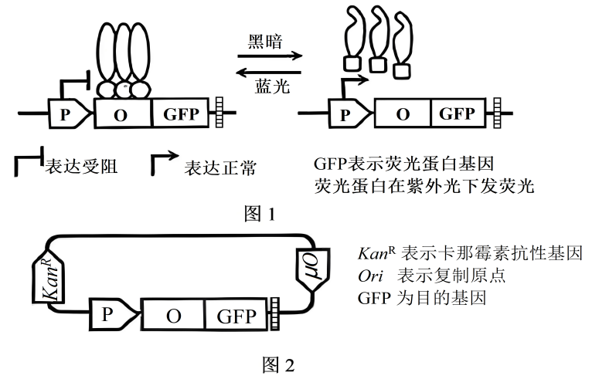
(3)为验证阻遏蛋白光控化改造后的调控效果，研究人员用野生型大肠杆菌、IPTG（诱导物）、光控化改造后的大肠杆菌进行验证实验，请完成以下表格中4组实验的设置情况，表格里填“－”和“+”分别表示不处理和处理。
处理 | 组别
处理 | 1 | 2 | 3 | 4
处理 | 野生型大肠杆菌 |  | 光控化改造后的大肠杆菌
IPTG
蓝光
(4)为验证阻遏蛋白光控化改造后的空间控制效果，将光控化改造后的大肠杆菌涂布在培养基上，蓝光环境下用三角形遮光板遮挡培养基（如图），适宜温度下培养一段时间后，描述紫外灯下培养基的实验现象__________。若用成功转化后的大肠杆菌构建其他形状的荧光图案，需要进行的调控是__________。

培养基遮光示意图（黑色区域为退光区）
2．驹形杆菌可合成细菌纤维素（BC）并将其分泌到胞外组装成膜。作为一种性能优异的生物材料，BC膜应用广泛。研究者设计了酪氨酸酶（可催化酪氨酸形成黑色素）的光控表达载体，将其转入驹形杆菌后构建出一株能合成BC膜并可实现光控染色的工程菌株，为新型纺织原料的绿色制造及印染工艺升级提供了新思路（图一）。
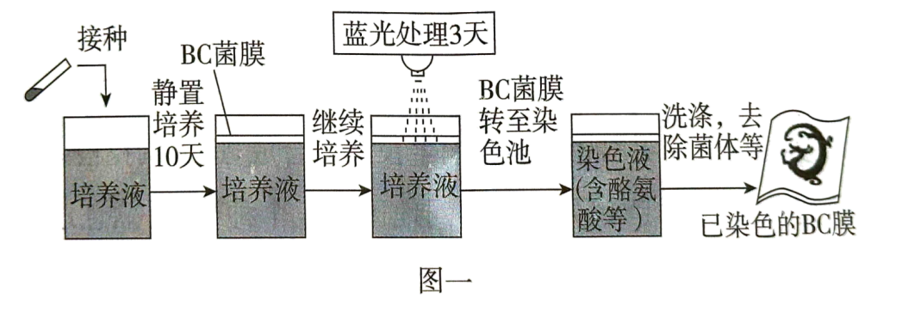
回答下列问题：
(1)研究者优化了培养基的_______（答两点）等营养条件，并控制环境条件，大规模培养工程菌株后可在气液界面处获得BC菌膜（菌体和 BC膜的复合物）。
(2)研究者利用T7 噬菌体来源的RNA聚合酶（T7RNAP）及蓝光光敏蛋白标签，构建了一种可被蓝光调控的基因表达载体（光控原理见图二a，载体的部分结构见图二b）。构建载体时，选用了通用型启动子 PBAD（被工程菌 RNA 聚合酶识别）和特异型启动子PT7（仅被T7RNAP识别）。为实现蓝光控制染色，启动子①②及③依次为________，理由是___________。
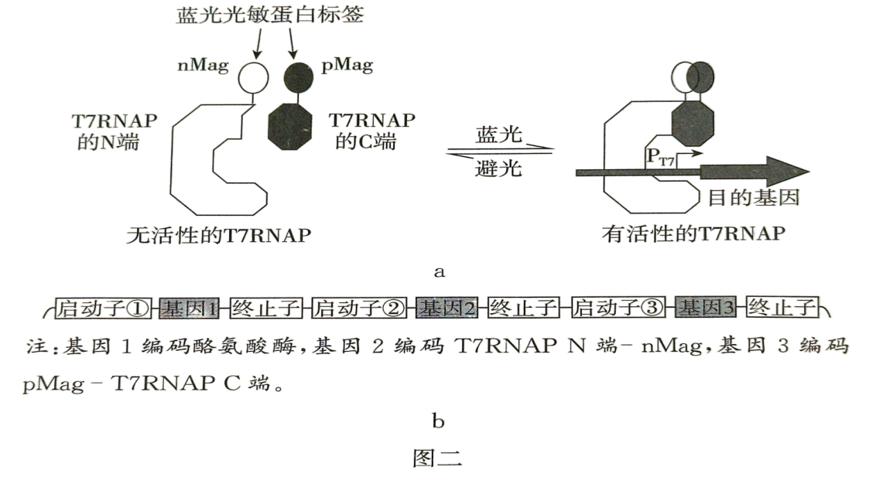
(3)光控表达载体携带大观霉素（抗生素）抗性基因。长时间培养时在培养液中加入大观霉素，其作用为________________________（答两点）。
(4)根据预设的图案用蓝光照射已长出的BC菌膜并继续培养一段时间，随后将其转至染色池处理，发现只有经蓝光照射的区域被染成黑色，其原因是_____。
(5)有企业希望生产其他颜色图案的BC膜。按照上述菌株的构建模式提出一个简单思路______。

3．白细胞表面抗原2（SLA-2）在抗原呈递、机体器官移植以及免疫应答方面有着重要作用。为进一步研究SLA-2的结构与功能，科研人员以能稳定传代的猪肾上皮细胞为材料，构建了稳定高表达SLA-2基因的细胞株，过程如图。其中，Amp^{r}表示氨苄青霉素抗性基因，Puro^{r}为嘌呤霉素抗性基因，BclI、NotI、XbaI、Sau3AI为限制酶酶切位点，括号内数值表示距复制原点的长度。请回答下列问题。
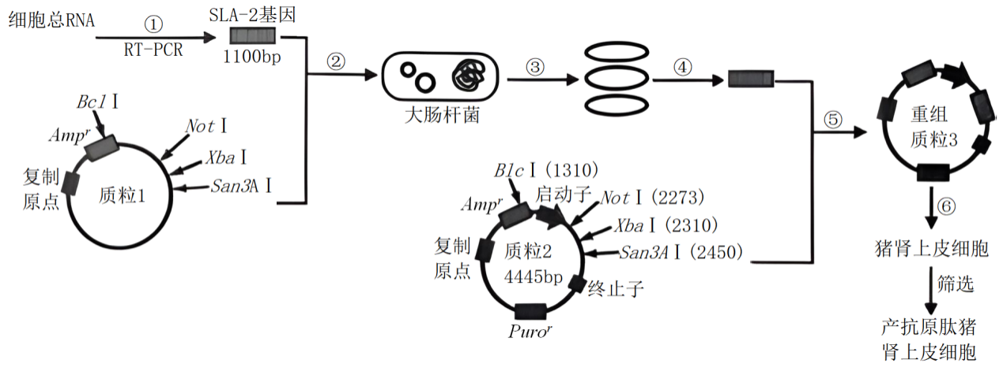
限制酶 | BclI | NotI | XbaI | Sau3AI
识别序列及切割位点 | T↓GATCA | GC↓GGCCGC | T↓CTAGA | ↓GATC
(1)过程①需要的酶有__________；与细胞内基因相比，过程①获得的SLA-2基因在结构上不具有__________。
(2)为使获得的SLA-2基因与质粒1定向连接，扩增时应选用的1对引物为__________。
a.5′-GCGATCATGCGGGTCAGGGGCCCTCAAGCCATCCTC-3′
b.5′-GCTCTAGAATGCGGGTCAGGGGCCCTCAAGCCATCCTC-3′
c.5′-GTTTGATCACTCACACTCTAGGATCCTTGGTAAGGGACAC-3′
d.5′-GTTGCGGCCGCTCACACTCTAGGATCCTTGGTAAGGGACAC-3′
(3)过程②为酶切、连接后的重组质粒转化处于感受态的大肠杆菌，转化后采用含__________的平板筛选。
(4)为鉴定与验证重组质粒3，研究人员用NotI和Sau3AI完全酶切质粒2和重组质粒3后电泳并比较。请在下图相应位置画出重组质粒3可能得到的电泳条带__________。
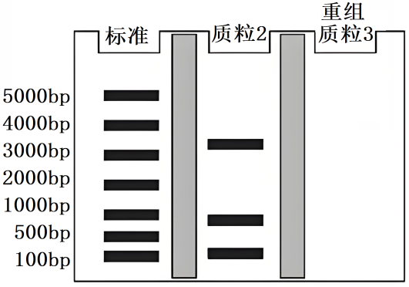
(5)研究中，一般利用最小致死浓度（使某种细胞全部死亡的最小浓度）的嘌呤霉素溶液浸染细胞以筛选出转化的猪肾上皮细胞。为确定最小致死浓度，科研人员利用未转化的猪肾上皮细胞进行了相关实验，结果如下图。根据结果，应使用浓度为____________μg·mL⁻¹的嘌呤霉素溶液浸染，理由是__________。
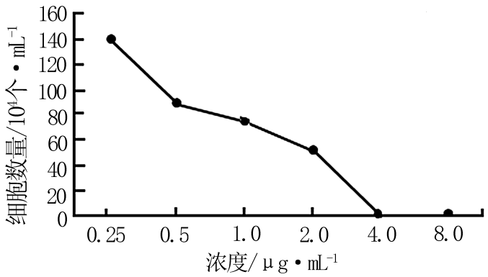
4．鹅源星状病毒属于RNA病毒，鹅群感染后死亡率高，对鹅类养殖构成巨大威胁。其全基因组结构模式图如图甲所示，ORF2区域编码的纤突蛋白是该病毒的主要抗原性蛋白。研究人员以疑似感染该病毒死亡鹅的组织为样本，通过研磨提取上清液，进而制备单克隆抗体。回答下列问题：
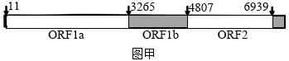
(1)鹅死亡的原因还可能包括感染鹅细小病毒（一种DNA病毒）或感染致病细菌。为确定感染源，研究人员以样本总DNA为模板，在PCR反应体系中通过加入______进行特定片段的扩增并进行相应检测；同时，将样本上清液接种于固体培养基上，在适宜的条件下培养一段时间后，观察并鉴定培养基上是否出现_______。
(2)成功分离出鹅源星状病毒后，研究人员提取了该病毒的RNA，并通过_______获得该病毒的cDNA作为纤突蛋白基因序列的扩增模板。扩增产物通过琼脂糖凝胶电泳进行鉴定，图乙电泳结果中最有可能代表纤突蛋白基因序列的是_______（填编号）。
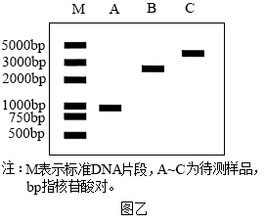
(3)从凝胶中分离得到纤突蛋白基因序列并扩增，______，导入特定受体细胞，______。进行细胞培养后可从中获得纤突蛋白。
(4)研究人员利用纤突蛋白制备获得了纤突蛋白单克隆抗体，该单克隆抗体可应用于______（答两点）。

5．在植物基因组中天然存在着一类自私的基因或遗传元件，能够使得自身传递给后代的比例大大提高，被称为基因驱动元件。受天然基因驱动元件的启发，我国研究团队开发了一种名为CAIN的基因驱动系统，如图。
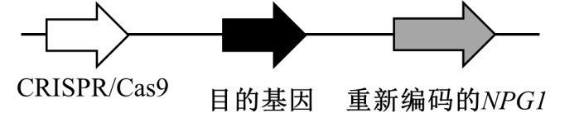
CRISPR/ Cas9能够靶向切割NPG1基因的编辑工具；NPG1表示花粉萌发所必需的基因
回答下列问题：
(1)CRISPR/Cas9由人工合成的短链RNA和一种来自细菌的核酸酶Cas9。短链RNA作为“向导”；核酸酶Cas9切割目的DNA，使DNA双链断裂。短链RNA作为“导向”作用的具体原理是______。
(2)CAIN系统基于“毒药—解药”机制，据图分析，通过______的作用在植物花粉中产生毒药效应；再以______作为解药，让花粉正常萌发。图中重新编码后的NPG1需要具备的条件是______，为实现这一目的，研究人员利用了密码子的______现象对NPGI进行重新编码，最终实现了______的花粉能够正常萌发。
(3)研究人员选用了自交繁殖的拟南芥作为材料，研究结果如下图。
①若是双剪切，基因驱动工具CAIN系统在人工杂交世代中表现出了显著的高效遗传，理论上后代带有CAIN个体为100%，远高于孟德尔遗传的期望比例______。
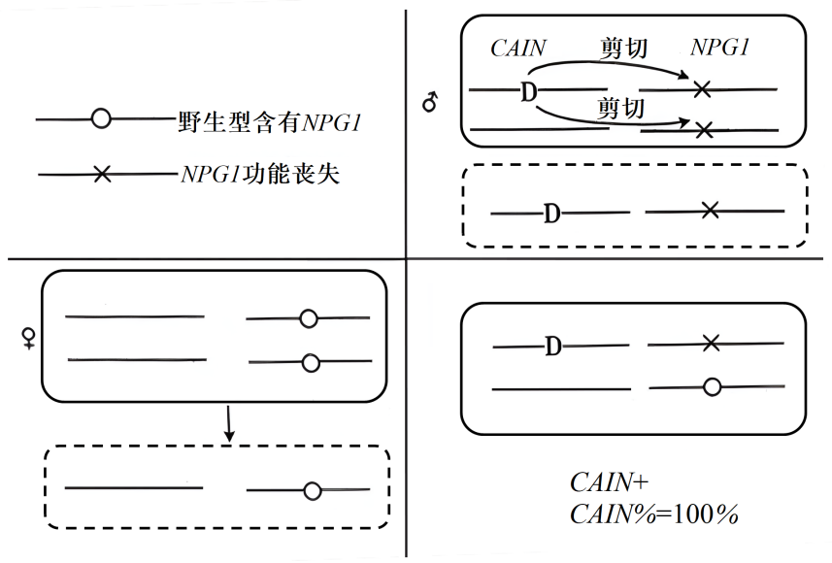
②若是单剪切，如下图所示，则可以产生______种雄配子，理论上后代带有CAIN个体的比例为______。
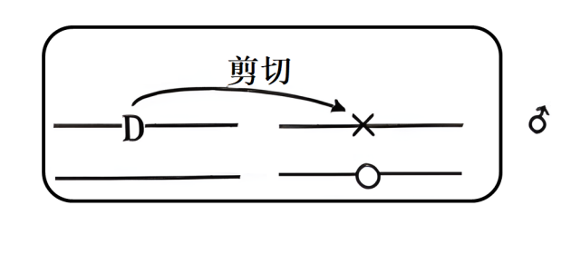

《2026年4月17日高中生物作业》参考答案
1．(1) ① 碳源 诱导物（乳糖、别乳糖）
(2) GFP基因不表达 光控化改造后的调节基因（表达光控化改造后的阻遏蛋白的基因）
(3)
处理 | 组别
处理 | 1 | 2 | 3 | 4
处理 | 野生型大肠杆菌 |  | 光控化改造后的大肠杆菌
IPTG | － | + | － | －
蓝光 | － | － | + | －
(4) 显示三角形的荧光区域 用相应图案的遮光板遮盖培养基并用蓝光照射
2．(1)碳源、氮源、无机盐
(2) PT7、PBAD 和PBAD 启动子②和③选用 PBAD可以使工程菌无论有、无蓝光 照射都可表达无活性的T7RNAP，在蓝光照射后，无活性的 T7RNAP 转变为有活性的T7RNAP，与特异性启动子P₇识别结合并转录基因1，即可用蓝光控制酪氨酸酶的表达
(3)杀死不含光控表达载体的杂菌，避免杂菌污染；筛选出含光控表达载体的工程菌
(4)蓝光诱导酪氨酸酶基因的表达，酪氨酸酶催化酪氨酸转化为黑色素，蓝光照射不到的部位酪氨酸酶不表达
(5)将酪氨酸酶替换成催化其他色素合成的酶(或将酪氨酸酶替换成不同颜色蛋白)
3．(1) 逆转录酶、耐高温的DNA聚合酶 启动子、终止子、内含子等
(2)b、d (3)氨苄青霉素
(4)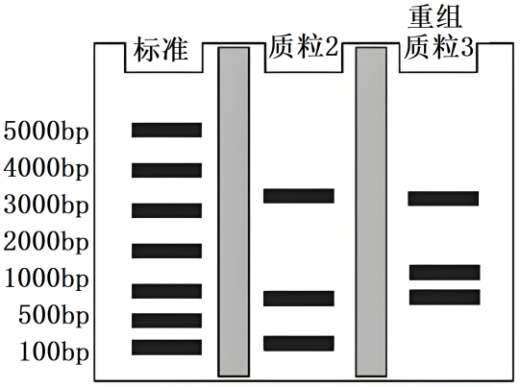
(5) 4.0 在该浓度下未发生转化的细胞全部死亡，能存活生长的即为已转化的细胞
4．(1) 鹅细小病毒DNA引物 致病细菌菌落
(2) 逆（反）转录 B
(3) 构建基因表达载体 检测鉴定转基因成功
(4)快速诊断鹅是否感染鹅源星状病毒／治疗鹅源星状病毒的感染（合理即可）
5．(1)部分序列通过碱基互补配对原则，与目的基因中希望被编辑的DNA序列相结合
(2) CRISPR/Cas9 重新编码的NPG1 使花粉重新萌发且不受CRISPR/Cas9切割 简并性 携带CAIN系统
(3) 50% 3 67%/2/3/66.7%

